编号： 0725-2021
不符合项报告
企业名称： | 武汉福昌瑞达管业有限公司 | 不符合报告编号： | （01）
受审核部门: 生产车间 陪同人员:彭军
不符合事实描述：
查生产车间一台编号为：A171102 （0～300）kg用于产品过程控制的电子台秤，未纳入《测量设备台账》中管理。不符合GB/T19022-2003标准中 6.3.1条款 测量设备

不符合认证审核准则条款号： 不符合GB/T19022-2003标准中 6.3.1条款 测量设备
不符合程度：主要不符合 ；次要不符合 √ ；
审核员(签名)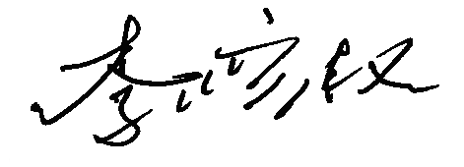 陪同人员(签名)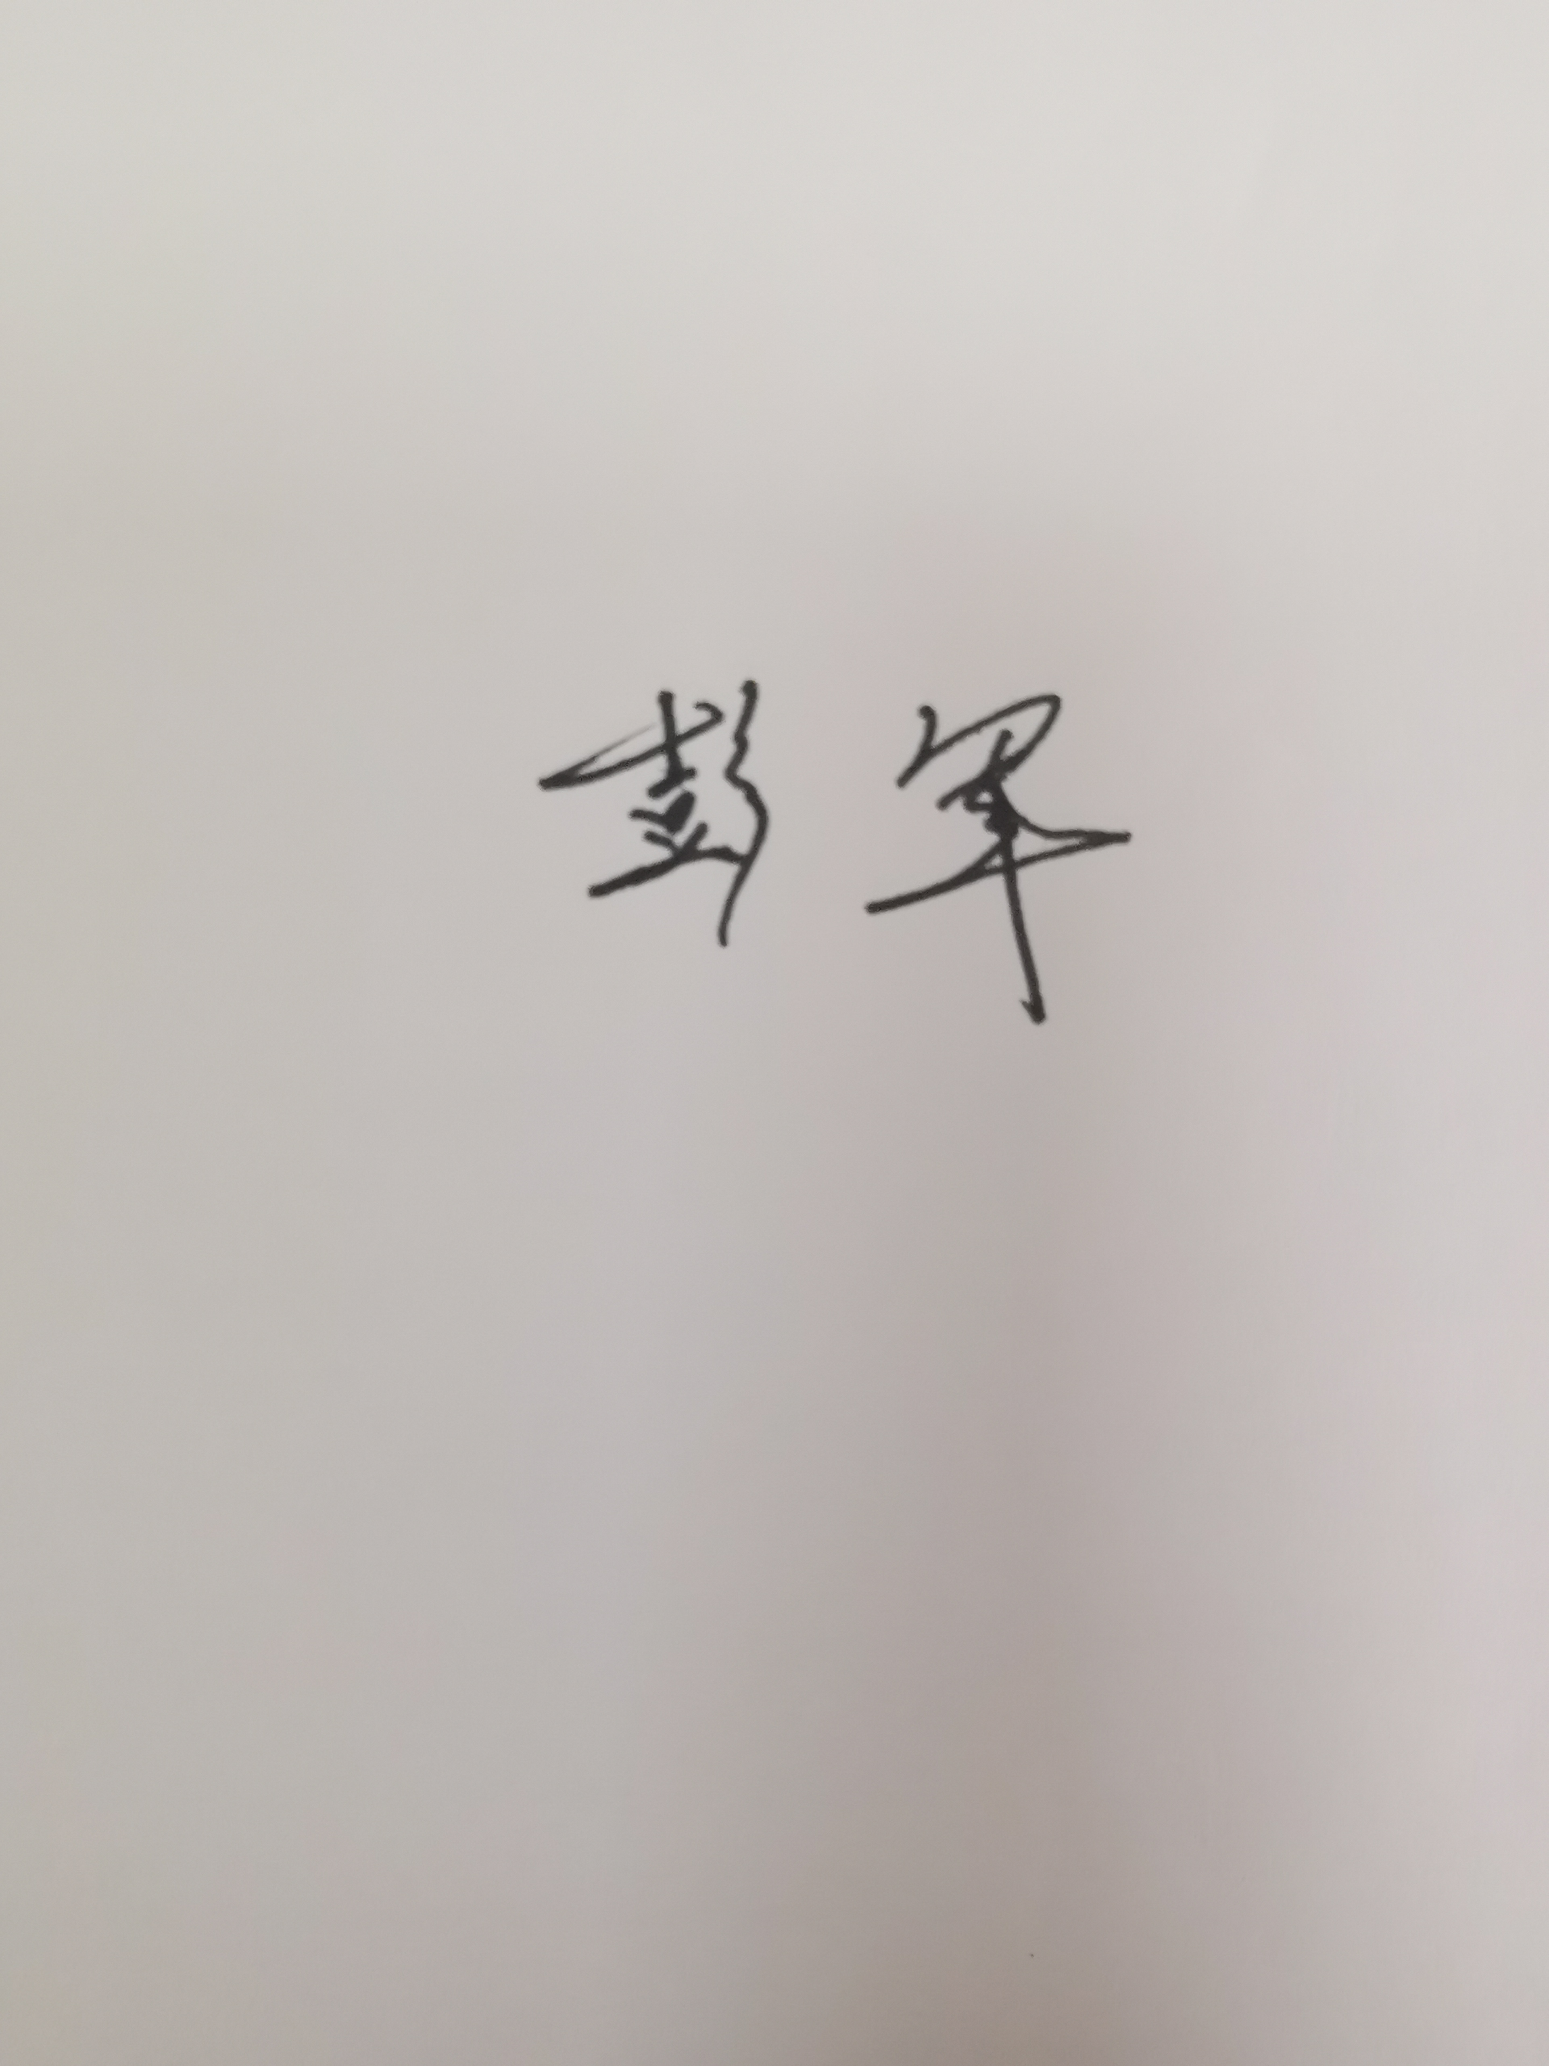

企业部门代表（签名）
日期:2021年07月13日
纠正措施:
1、将编号为：A171102 （0～300）kg台秤纳入测量设备台账中管理；
- 对在用测量设备重新进行梳理，防止此类现象的发生；

企业部门代表签名: 审核员签名:
纠正措施完成情况:
纠正措施已完成整改，验证有效，同意关闭。
审核组代表签名: 日期：2021年07月13日
可另附页

